**如廁新文化 塑造公廁「不髒、不濕、不臭」**

[**台灣好**](http://times.hinet.net/realtime?cp=cp90) 2017/09/03 08:20(26天前)

記者張朝福／嘉義報導

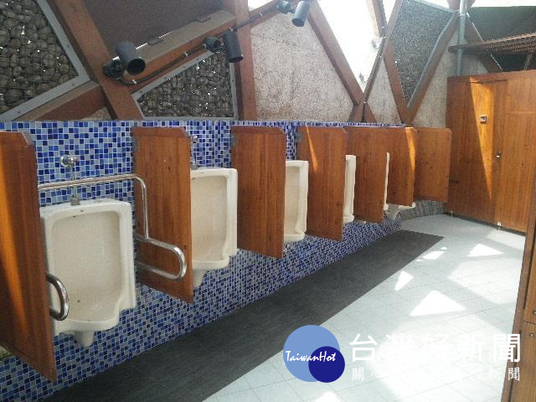

座落在公園、景點與交通場站的公廁提供你我便利的生活之需，但公廁常因使用者的不良習慣或空間設計不佳，而有「濕、髒、臭」的問題，為提升公廁環境品質，嘉義市政府環保護局針對該市列管的890座公廁定期巡檢及分級列管，以增進公廁清潔及型塑如廁新文化，共有9成以上的公廁達到優等級，其中超過7成的公廁符合特優級。

嘉義市政府環保局表示，民眾向來的習慣是將如廁衛生紙丟進垃圾桶，使用過的衛生紙容易產生異味及導致蚊蠅、細菌孳生，對公廁環境衛生品質有不良影響，也增加清潔人員打掃的難度。行政院環境保護署基於國際趨勢和環境衛生的考量，106年1月起推動衛生紙使用後丟入馬桶運動，期望能減少預測的異味和細菌孳生，嘉義市政府環境保護局提醒您，衛生紙屬於短纖維材質，外觀通常有壓凹凸或點狀花紋，增加摩擦力與去汙力，因易於水中分解，不會造成管線阻塞，可丟入馬桶，若是長纖維材質的面紙，外觀平滑，有添加溼強劑，不溶於水，因此不能丟入馬桶。另外，提醒民眾避免將不能腐化的物質（衛生棉、廚餘、抹布、塑膠類、香菸頭等）丟入馬桶沖掉，不能腐化的物質累積在化糞池內，會導致化糞池堵塞、糞便逆流及馬桶不通等問題。

環保局長張志誠表示，環境整潔與衛生是城市進步指標，嘉義市自104年10月起將每月第1個星期六定為「環境清潔日」，希望民眾養成定期打掃環境的習慣，也呼籲民眾支持公廁「不濕」、「不髒」、「不臭」的三不運動，把衛生紙丟到馬桶就不髒、不臭，洗完手後烘乾擦乾，廁所就不濕，個人的舉手之勞就可以改變廁所的環境，也型塑為下一個使用者維持乾淨整潔的如廁文化。